附件3： 新增课程操作说明
一、课程编码规则
本专科课程均为9位编码。去除了原编码中的课程性质、学分编码，简化后的规则如下：
专科编码规则为：教研室代号+6位流水号
本科编码规则为：B+教研室代号+5位流水号

流水号如何确定？

用教研室账号登录系统后，进基础资源-课程资源管理-课程总库管理，查询本教研室课程最后流水号，依次往后编码，如A02教研室的专科课程只有一个代码A02103001，001为最后流水号，新课程编码为A02000002；本科课程有4门课程，最后一个代码为BA0201004，004为最后流水号，新课程编码为BA0200005。
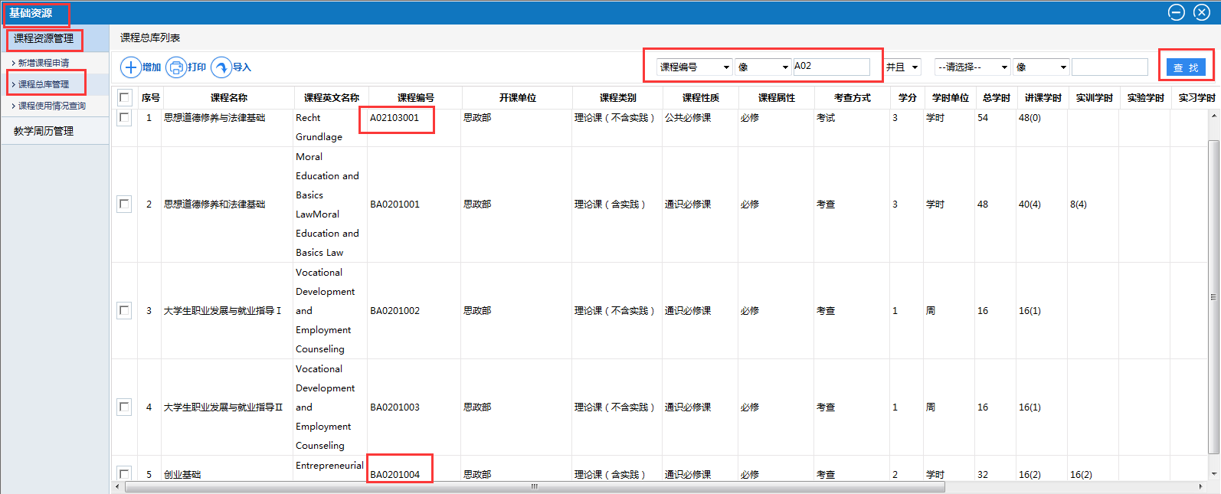

二、新增课程申请流程
1.点击“基础资源”，选择课程资源管理，点击“新增课程申请”，如下图。
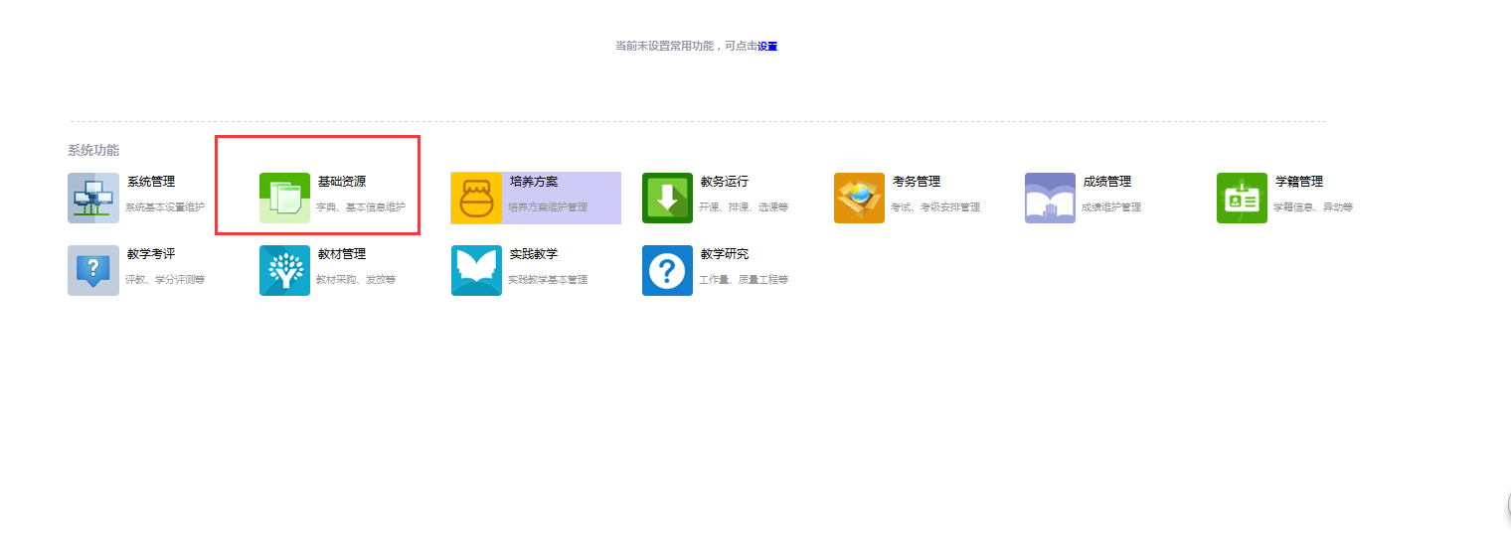
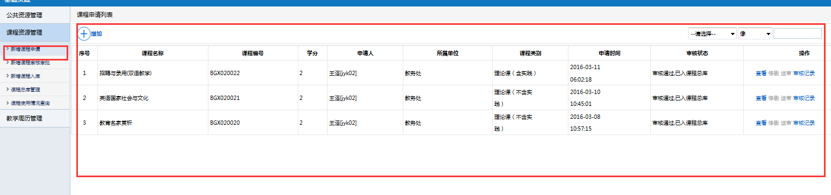
2.点击增加按钮，进行课程新增，如下图所示
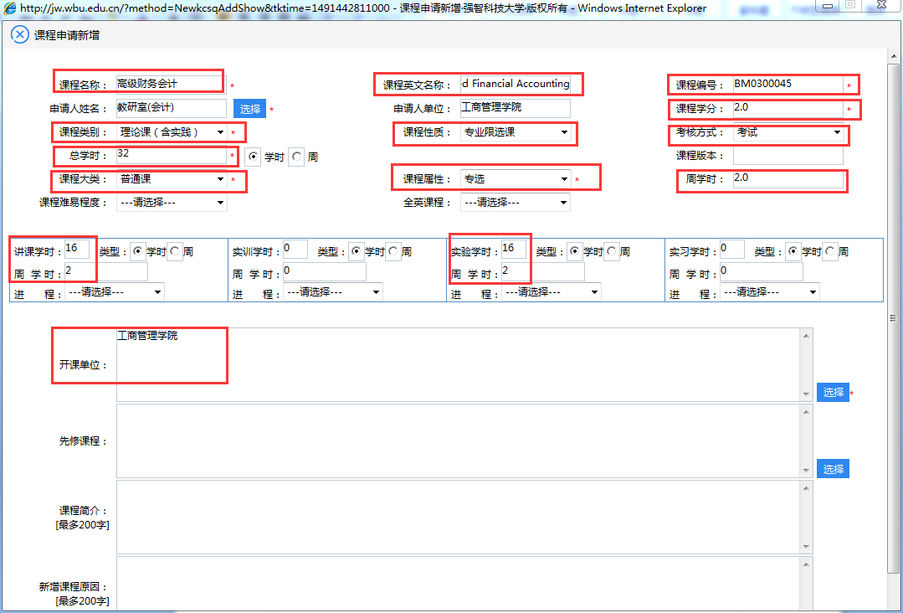
红色标记选项为必填项。考核方式只能选择考试或考查。课程属性中，专业限选、任选课对应“专选”属性。讲课周学时、实践周学时与周学时一致，如周学时为2，讲课和实践周学时也填2。
3.保存成功之后，点击“送审”按钮，等待教务处审核结果。如教务处反馈需修改，则修改后再送审。
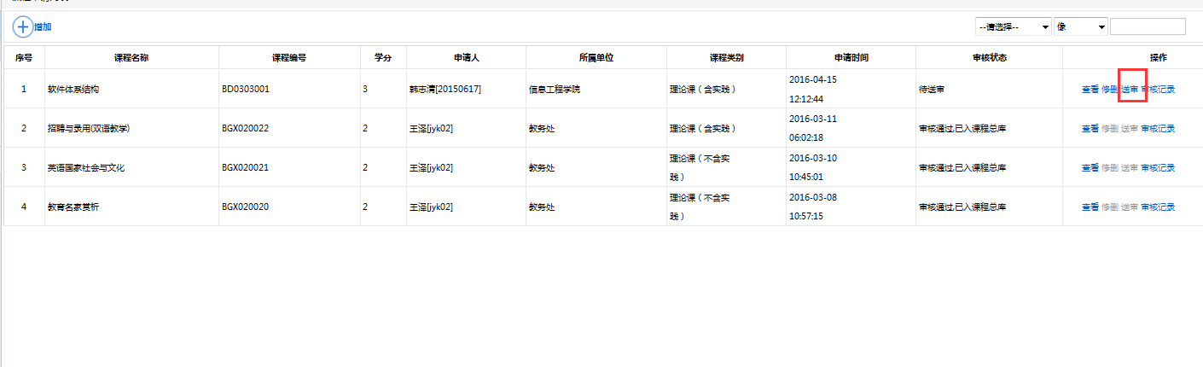

其他注意事项：
- 新专业需新增大量课程，可填课程导入模板（含课程英文名称），发教务处导入。
- 英文名称注意首字母大写，介词等不用大写如Personnel Qualification Testing and Appraisal
- 跨院部课程按先纸质版申请、再网上申请的流程办，不能和其他课程一起发给教务处导入
- 专业限选、任选课的课程属性对应“专选”
- 实习、毕业论文的周学时填16即可

